ЗАЯВКА НА ФИНАНСИРОВАНИЕ ГУМАНИТАРНОГО ПРОЕКТА

- ИНФОРМАЦИЯ ОБ ОРГАНИЗАЦИИ-ЗАЯВИТЕЛЕ
Полное название организации-заявителя | Коммунальное унитарное производственное предприятие «Городокское предприятие котельных и тепловых сетей»
Юридический адрес | 211573, Витебская обл, г. Городок, ул. Баграмяна, 42а  Тел: (802139) 5-84-09
Почтовый адрес | 211573, Витебская обл, г. Городок, ул. Баграмяна, 42а  Тел: (802139) 5-84-09
Контактные телефоны/факс | тел./факс (802139) 5-84-09
Адрес электронной почты | gpk-ts@bk.ru
Руководитель организации | Игорь Николаевич Хатенько  Тел: +375 (29) 270-25-05
Банковские реквизиты | р/с BY60 AKBB 3012 7652 0939 1200 0000  ОАО «АСБ Беларусбанк»  Адрес банка: 211573 г. Городок, ул. Володарского, 15  БИК AKBBBY2Х  УНП 300314151  ОКПО 28805188
Цель и основные направления деятельности организации | Коммунальное унитарное производственное предприятие «Городокское предприятие котельных и тепловых сетей» создано на базе Городокского РПО ЖКХ в марте 1995 года с целью осуществления хозяйственной деятельности. Полномочие собственника осуществляет Городокский районный исполнительный комитет. При этом Унитарное предприятие входит в систему Министерства жилищно-коммунального хозяйства, где организационное руководство осуществляет Управление ЖКХ Витебского облисполкома.  Задачи предприятия – комплексное развитие и совершенствование жилищно-коммунального хозяйства Городокского района в целях наиболее полного удовлетворения нужд населения и прочих потребителей предоставляемых услуг.  Вид деятельности – оказание комплексных услуг в сфере жилищно-коммунального хозяйства.

- ОПИСАНИЕ ПРОЕКТА

1 | Наименование проекта | «Повышение экологической грамотности населения путем установки индивидуальных контейнеров для сбора твердых коммунальных отходов и вторичных материальных ресурсов» - создание условий для населения г. Городка для сбора и сортировки вторичных материальных ресурсов с целью улучшение экологической обстановки города, безопасности окружающей среды и жизнедеятельности населения.
2 | Проблема | Постоянный рост потребления товаров и услуг сопровождается увеличением образования отходов, в том числе рост количества вторичных материальных ресурсов. Основными целями обращения с отходами становятся переработка, минимизация образования отходов.  Каждый белорус выбрасывает примерно 400 кило мусора в год, или чуть больше килограмма — ежедневно. Выброшенная пластиковая бутылка может пережить нас примерно на половину тысячелетия, а унесенный ветром пакет отравит рыбу в пруду и грибы в лесу. Если не перерабатывать хотя бы часть мусора, в один не очень прекрасный момент наши потомки окажутся жителями полигона по захоронению отходов. Или не окажутся — если каждый из нас проявит немного сознательности и терпения.  Многие из нас едва ли задумывались о том, что сортировка бытовых отходов приносит огромную пользу.  - Экология. Некоторые категории отходов не разлагаются, отравляют почву, воду, опасны для человека, растений и животных. Продукты разложения убивают живые организмы, заражают землю и вызывают серьёзные заболевания у человека.  - Доход для населения. В каждом городе есть пункты приёма макулатуры, пластика, металлолома и стеклотары. За раздельный сбор таких отходов можно заработать лишнюю копейку.  - Сокращение свалок. Только представьте, какие территории заняты мусорными свалками. Вместо них там могли бы быть сельскохозяйственные поля или даже жилые кварталы, в которых можно купить квартиру. Почва на местах свалок настолько загрязнена, что ей потребуется несколько сотен лет, чтобы восстановиться.  - Ресурсы для переработки. Чтобы создать что-то, всегда нужен ресурс. Зачем рубить лес, если можно изготовить бумагу из макулатуры? Зачем тратить время, деньги и силы на поиски сырья, если можно воспользоваться тем, что есть? Производство из вторсырья сохранит природное богатство страны. К примеру, органические отходы можно использовать для производства удобрений, макулатуру – для изготовления туалетной бумаги, картон – для книжных переплётов и яичных упаковок.  Проблема отходов является, несомненно, одной из важнейших проблем современного общества. И одним из эффективных ее решений является организация селективного сбора отходов с их дальнейшим вторичным использованием.  На сегодняшний день одной из важнейших проблем г. Городка является недостаточное количество контейнеров для жителей индивидуальной жилой застройки объемом 120л. для раздельного сбора твердых коммунальных отходов и вторичных материальных ресурсов.  Такие контейнеры оптимально подходят для физических лиц, так как обладают небольшими объемами, что позволяет с легкостью их транспортировать в пределах участков, а так же облегчает их загрузку в спецавтотранспорт, при этом данного объема достаточно для накопления отходов и заявочного их удаления без образования неприятных запахов и начала процессов разложения.
3 | Цели и задачи проекта | - Цель проекта:  Приобретение комплекта контейнеров для жителей индивидуальной жилой застройки г. Городка объемом 120л. для сбора твердых коммунальных отходов и вторичных материальных ресурсов, тем самым повышая экологическую грамотность населения и не допуская складирования отходов в несанкционированных местах.  Главная цель выдачи комплекта из двух контейнеров — приблизить жителей частного сектора к цивилизованному способу сбора коммунальных отходов. Чтобы максимально извлечь из домашнего мусора ресурсы, которые можно переработать, этот мусор нужно разделять — на вторичное сырье и собственно отходы, которые будут захоронены.  - Задачи проекта:  - Определение мест расстановки комплектов контейнеров объемом 120 л. для сбора твердых коммунальных отходов и смешанных вторичных материальных ресурсов.  - Определение технических характеристик для контейнеров объемом 120 л.  - Проведение процедуры закупки для приобретения контейнеров объемом 120 л.  - Расстановка комплектов контейнеров объемом 120 л. для сбора твердых коммунальных отходов и смешанных вторичных материальных ресурсов по домовладениям сектора индивидуальной жилой застройки г. Городка.  - Приобретение и раздача листовок о правильном разделении отходов по видам.  - Освещение в средствах массовой информации проблемы раздельного сбора отходов и их вывоза на полигон ТКО.
4 | Детальное описание деятельности в рамках проекта в соответствии с поставленными задачами | Целевая группа: жители сектора индивидуальной жилой застройки г. Городка (813 домовладений).  Задача 1: Определение мест расстановки комплектов контейнеров объемом 120 л. для сбора твердых коммунальных отходов и смешанных вторичных материальных ресурсов.  Задача 2: Определение технических характеристик для приобретения контейнеров объемом 120 л.  Мероприятие 1.1. Направить запросы организациям – производителям для определения характеристик контейнеров объемом 120 л.;  Мероприятие 1.2. Определение необходимой модели контейнеров объемом 120 л.;  Характеристики Значения  Размер, мм 480×553×975  Объем, л 120  Максимальная нагрузка, кг 48  Цена, руб. 84,00  Задача 3: Проведение процедуры закупки для приобретения мусоровоза.  Мероприятие 2.1. Проведение тендера и выбор завода-изготовителя для приобретения контейнеров объемом 120 л.;  Мероприятие 2.2. Заключение договора с заводом-изготовителем для приобретения контейнеров объемом 120 л.;  Мероприятие 2.3. Приобретение контейнеров объемом 120 л.;  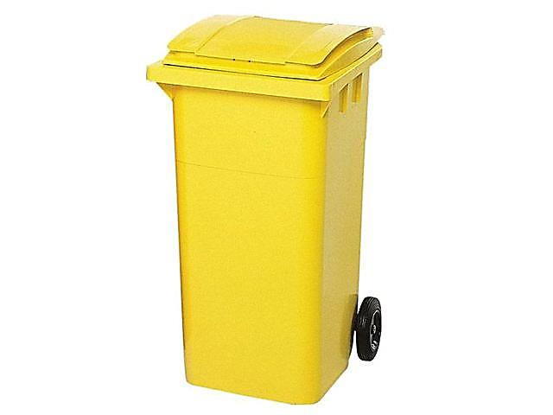  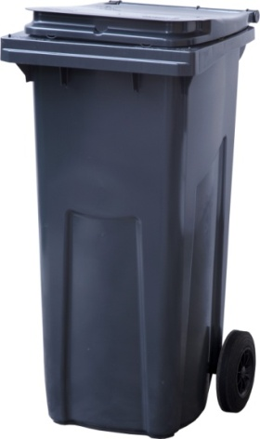  Задача 4: Расстановка комплектов контейнеров объемом 120 л. для сбора твердых коммунальных отходов и смешанных вторичных материальных ресурсов по домовладениям сектора индивидуальной жилой застройки г. Городка.  Задача 5: Приобретение и раздача листовок о правильном разделении отходов по видам.  Задача 6: Освещение в средствах массовой информации проблемы раздельного сбора отходов и их вывоза на полигон ТКО.  Мероприятие 4.1: Размещение публикаций в печатных изданиях  Мероприятие 4.2: Размещение информации на Интернет-ресурсах
5 | Ожидаемые результаты | В основе системы разделения мусора лежит идея поддержки устойчивого природопользования и минимизации потерь ценных материалов. Раздельный сбор мусора предполагает его самостоятельное разделение каждым человеком, и эффективность разделения требует сознательности и понимания процесса всеми его участниками.  Ожидаемым результатом от реализации проекта будет повышение экологической грамотности населения, сокращение количества несанкционированных свалок на территории сектора индивидуальной жилой застройки г. Городка, самостоятельный раздельный сбор отходов, увеличение объемов выборки вторичных материальных ресурсов среди населения, минимизация захоронения твердых коммунальных отходов на полигоне ТКО.  Понимаем: раздельный сбор — это и забота об экологии, и повышение собственной культуры.
6 | Оценка результатов проекта и отчетность | - 70 % охват жителей сектора индивидуальной жилой застройки г. Городка раздельным сбором коммунальных отходов путем установки контейнеров объемом 120 л. для сбора твердых коммунальных отходов и смешанных вторичных материальных ресурсов (от общего количества домовладений индивидуальной жилой застройки г. Городка);  - увеличение объемов выборки вторичных материальных ресурсов среди населения сектора индивидуальной жилой застройки г. Городка.
7 | Бюджет | 30 000 $
8 | Софинансирование | 3 000 $
9 | Срок реализации проекта | 6 месяцев с начала реализации проекта

APPLICATION FOR FINANCING OF A HUMANITARIAN PROJECT
- INFORMATION ABOUT THE APPLICANT ORGANIZATION
Name of the project: | Municipal unitary production enterprise "Gorodok enterprise of boiler and heating networks”
Legal address: | 211573, Vitebsk region, Gorodok, st. Baghramyan, 42a
Postal address: | 211573, Vitebsk region, Gorodok, st. Baghramyan, 42a
Contact phone numbers/fax: | Tel / Fax: 8 02139 5-84-09
Email: | gpk-ts@bk.ru
Head of the organization: | Igor Nikolaevich Khatenko  Tel: +375 (29) 270-25-05
Bank details: | R / s BY60 AKVV 30127652093912000000  JSC "ASB Belarusbank"  Gorodok, st. Volodarsky, 15  BIK AKVVVY2X  UNP 300314151
The purpose and main activities of the organization: | Municipal unitary production Enterprise "Gorodok enterprise of boiler and heating networks" was established on the basis of the Gorodok RPO housing and communal services in March 1995 for the purpose of carrying out economic activities. The authority of the owner is exercised by the Gorodok District Executive Committee. At the same time, the Unitary Enterprise is part of the system of the Ministry of Housing and Communal Services, where the organizational management is carried out by the Housing and Communal Services Department of the Vitebsk Regional Executive Committee.  The objectives of the enterprise are the comprehensive development and improvement of housing and communal services of the Gorodok district in order to fully meet the needs of the population and other consumers of the services provided.  Type of activity - provision of complex services in the field of housing and communal services.

- PROJECT DESCRIPTION

1 | The name of the project | "Improving the environmental literacy of the population by installing individual containers for collecting municipal solid waste and secondary material resources" - creating conditions for the population of the town to collect and sort secondary material resources in order to improve the ecological situation of the city, environmental safety and vital activity of the population.
2 | Problem | The constant growth in the consumption of goods and services is accompanied by an increase in waste generation, including an increase in the number of secondary material resources. The main objectives of waste management are recycling, minimization of waste generation.  Every Belarusian throws out about 400 kilos of garbage a year, or a little more than a kilogram — every day. A discarded plastic bottle can outlive you by about half a millennium, and a package blown away by the wind will poison fish in the pond and mushrooms in the forest. If you do not recycle at least some of the garbage, at one not very wonderful moment our descendants will turn out to be residents of a landfill for the disposal of waste. Or they won't be — if each of us shows a little consciousness and patience.  Many of us have hardly thought about the fact that sorting household waste brings huge benefits.  - Ecology. Some categories of waste do not decompose, poison the soil, water, and are dangerous to humans, plants and animals. Decomposition products kill living organisms, infect the earth and cause serious diseases in humans.  - Income for the population. In each city there are points for receiving waste paper, plastic, scrap metal and glass containers. For the separate collection of such waste, you can earn an extra penny.  - Reduction of landfills. Just imagine what territories are occupied by garbage dumps. Instead, there could be agricultural fields or even residential areas where you can buy an apartment. The soil at landfill sites is so polluted that it will take several hundred years to recover.  - Resources for recycling. To create something, you always need a resource. Why cut down the forest if you can make paper from waste paper? Why waste time, money and effort searching for raw materials if you can use what you have? Production from recycled materials to preserve the natural wealth of the country. For example, organic waste can be used for the production of fertilizers, waste paper – for the manufacture of toilet paper, cardboard – for book bindings and egg packages.  The problem of waste is undoubtedly one of the most important problems of modern society. And one of its effective solutions is the organization of selective waste collection with their further recycling.  To date, one of the most important problems of the Town is the insufficient number of containers for residents of individual residential buildings with a volume of 120 liters. for separate collection of solid municipal waste and secondary material resources.  Such containers are optimally suited for individuals, as they have small volumes, which makes it easy to transport them within the sites, as well as facilitates their loading into special vehicles, while this volume is sufficient for the accumulation of waste and their application disposal without the formation of unpleasant odors and the beginning of decomposition processes.
3 | Goals and objectives of the project | - The purpose of the project: Purchase of a set of containers for residents of individual residential buildings of the Town with a volume of 120 liters. for the collection of solid municipal waste and secondary material resources, thereby increasing the environmental literacy of the population and preventing the storage of waste in unauthorized places.  The main purpose of issuing a set of two containers is to bring residents of the private sector closer to a civilized way of collecting municipal waste. In order to maximize the resources that can be recycled from household garbage, this garbage must be divided into secondary raw materials and the actual waste that will be buried.  2. Project objectives:  - Determination of the placement locations of sets of containers with a volume of 120 liters. for the collection of solid municipal waste and mixed secondary material resources.  - Determination of technical characteristics for containers with a volume of 120 liters.  - - Carrying out the procurement procedure for the purchase of containers with a volume of 120 liters.  - - Arrangement of sets of containers with a volume of 120 liters. for the collection of solid municipal waste and mixed secondary material resources for households in the sector of individual residential development of the Town.  - - Purchase and distribution of leaflets on the correct division of waste by type.  - - Media coverage of the problem of separate waste collection and their removal to the MSW landfill.
4 | Detailed description of the activities within the project in accordance with the tasks set | Target group: residents of the sector of individual residential development of the town (813 households).  Task 1: Determining the locations of 120-liter container sets for collecting municipal solid waste and mixed secondary material resources.  Task 2: Determination of technical characteristics for the purchase of containers with a volume of 120 liters.  Event 1.1. Send requests to manufacturing organizations to determine the characteristics of containers with a volume of 120 liters;  Event 1.2. Determination of the required model of containers with a volume of 120 liters;  Specifications Values  Size, mm 480×553×975  Volume, l 120  Maximum load, kg 48  Price, rub. 84,00  Task 2: Carrying out the procurement procedure for the purchase of a garbage truck.  Event 2.1. Holding a tender and choosing a manufacturer for the purchase of containers with a volume of 120 liters;  Event 2.2. Conclusion of a contract with the manufacturer for the purchase of containers with a volume of 120 liters;  Event 2.3. Purchase of containers with a volume of 120 liters;  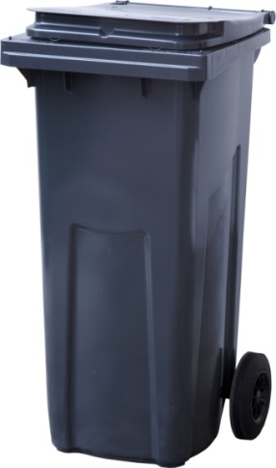  Task 4: Arrangement of sets of containers with a volume of 120 liters. for the collection of solid municipal waste and mixed secondary material resources for households in the sector of individual residential development of the Town.  Task 5: Purchase and distribution of leaflets on the correct division of waste by type.  Task 6: Media coverage of the problem of separate waste collection and their removal to the MSW landfill.  Event 4.1: Publication of publications in print media;  Event 4.2: Publication of information on Internet resources.
5 | Expected results | The garbage separation system is based on the idea of supporting sustainable environmental management and minimizing the loss of valuable materials. Separate garbage collection presupposes its independent separation by each person, and the effectiveness of separation requires awareness and understanding of the process by all its participants.  The expected result from the implementation of the project will be an increase in environmental literacy of the population, a reduction in the number of unauthorized landfills on the territory of the individual residential development sector of the town, independent separate waste collection, an increase in the sampling of secondary material resources among the population, minimizing the disposal of solid municipal waste at the MSW landfill.  We understand that a separate collection is both a concern for the environment and an increase in one's own culture.
6 | Evaluation of project results and reporting | - 70% coverage of residents of the sector of individual residential development of the city of Gorodok by separate collection of municipal waste by installing containers with a volume of 120 liters. for the collection of solid municipal waste and mixed secondary material resources (from the total number of households of individual residential development of the city of Gorodok);  - increase in the volume of sampling of secondary material resources among the population of the sector of individual residential development of the city of Gorodok.
7 | Budget | 30 000 $
8 | Co-financing | 3 000 $
9 | Project implementation period | 6 months from the start of the project

